Sankt Hans fest på Cafeen i Hou
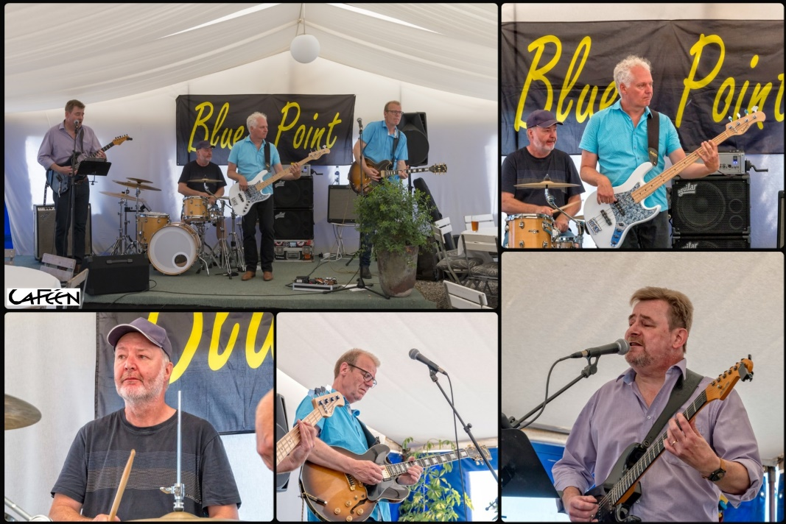

Blues og lækker mad på årets længste dag

Kom til Sankt Hans fest på Cafeen i Hou, og oplev ægte havnestemning i den lyse sommernat.
Martin sørger for lækker mad fra kl. 18, og Blues Point spiller fra kl. 20.
Blues Point spiller stilsikker bluesmusik, der både kan lyttes og danses til. Blues er bandets omdrejningspunkt men der er også afstikkere til andre stilarter. Resultatet er fornyende og udføres med engagement og indlevelse.
Blues Point har skabt fantastisk stemning på mange spillesteder rundt om i landet, ikke mindst flere gange på SmukFest, Cafeen i Hou, Skagen Bryghus, Walters i Skanderborg, Underhuset og Pakhuset i Odder mfl.

Blues Point er:
Bjarne Faaborg Nielsen (vokal & guitar),
Brian Lynge (bas),
Jesper Sloth (trommer),
Poul Knudsen (guitar).
21.06.2018 / Poul Knudsen/red. Ella Pytlich

